Servlet中的Cookies

# 什么是Cookie？

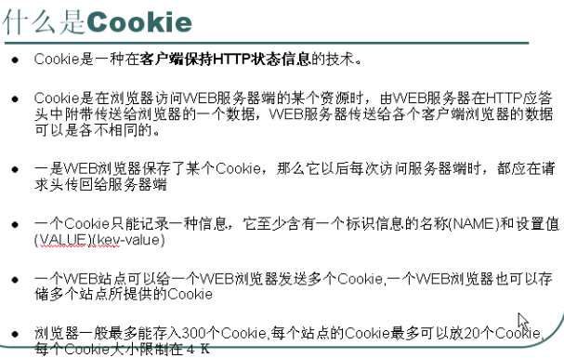

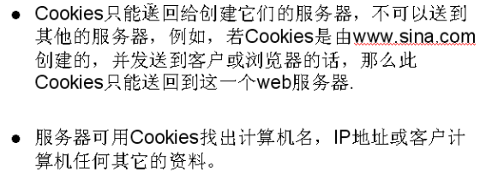

# Cookies的基本工作原理

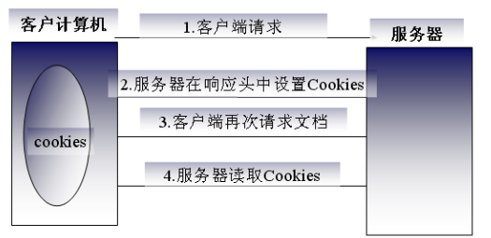

# 发送Cookie

HttpServletResponse接口中定义了方法：



示例:

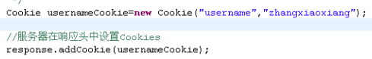

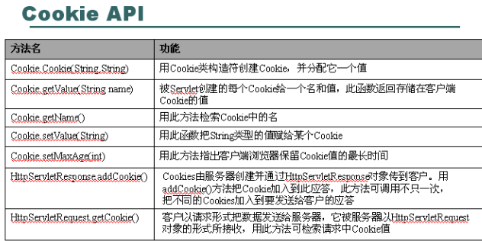

# 发送Cookie

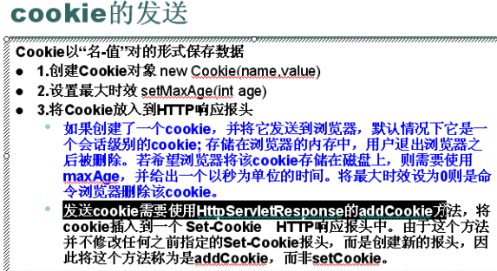

# 获取Cookie

javax.servlet.http.HttpServletRequest



# Cookie的持久化

利用Cookie的**setMaxAge方法**：



浏览器将Cookie写到硬盘上保存。

# 设置Cookie的路径

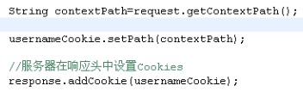



# 实现

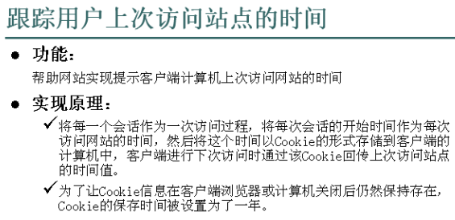

## 分析

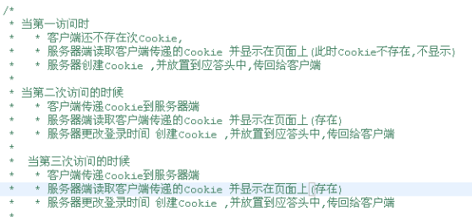

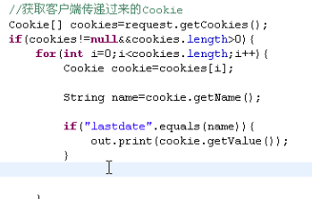

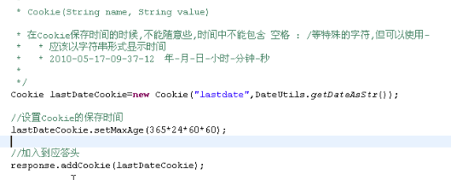

# Cookies的缺陷

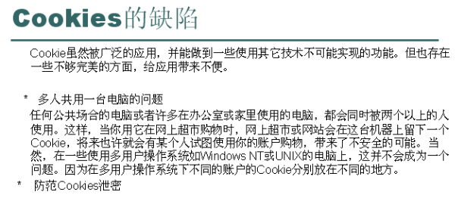

# Cookie的应用

## 用户密码的保存可以利用Cookie实现。

## 用户每次登陆后，提示上次登陆的时间可以利用Cookie来实现。

# Cookie的案例

需求：

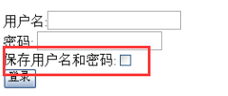

**checkbox** **checked**

